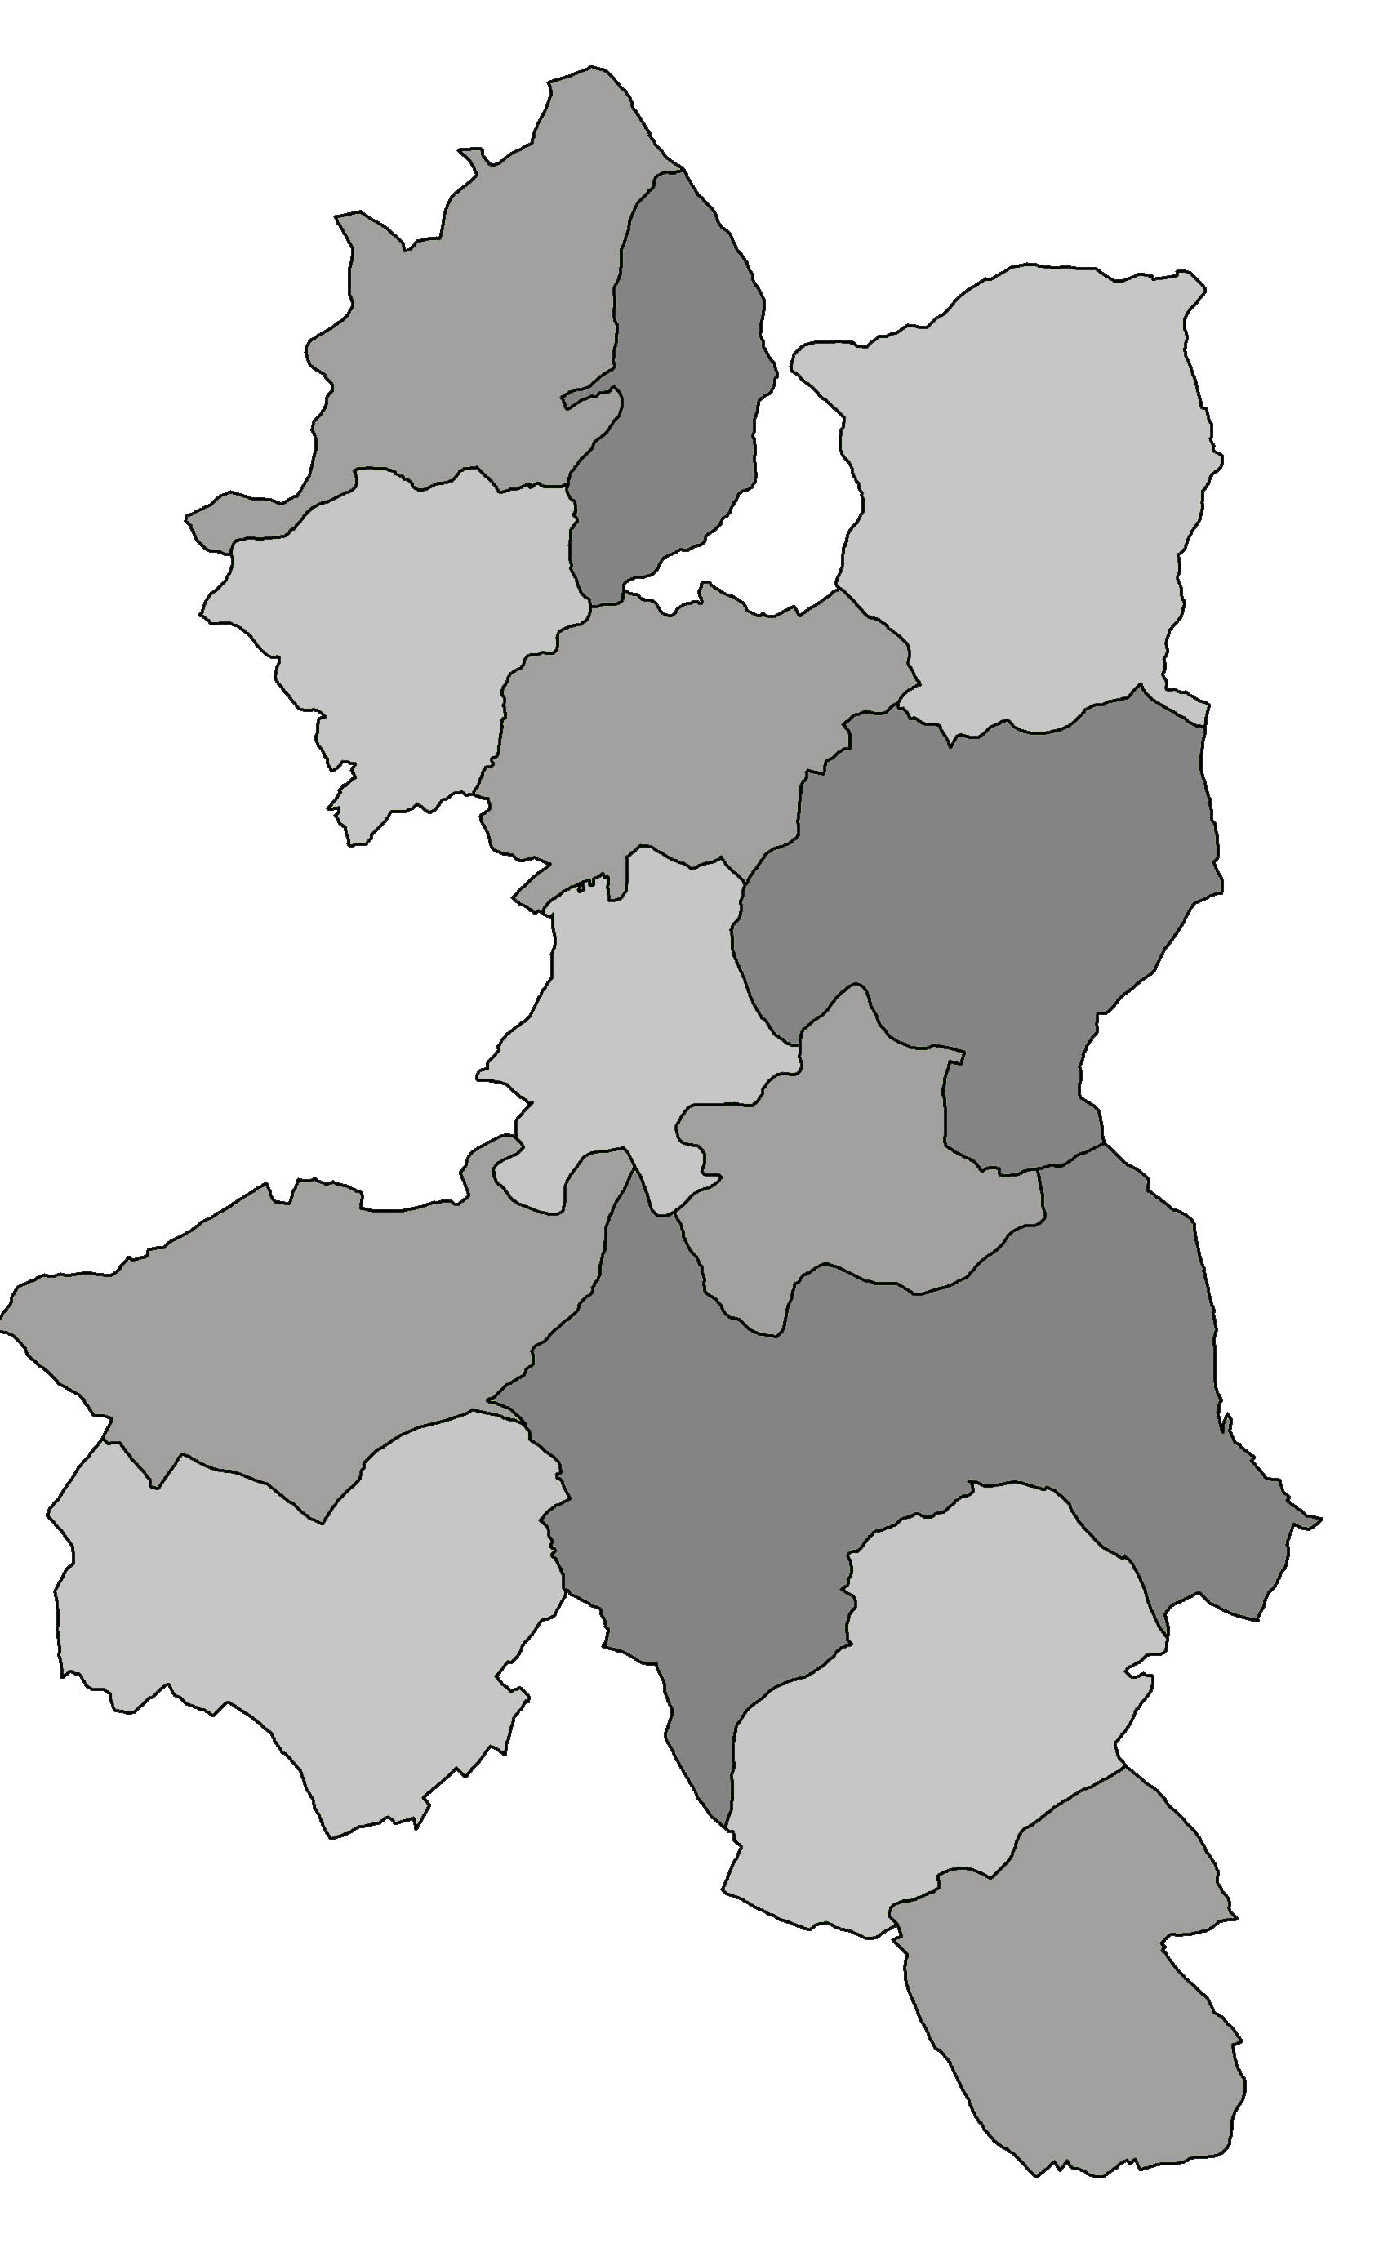
POZVÁNKA

Předseda Mikroregionu Pojizeří svolává

veřejné zasedání shromáždění zástupců č.5/2019,

které se uskuteční v obci Bozkov, v Dřevěnce

ve čtvrtek 21. listopadu 2019 od 15,00 hod.

Program zasedání:
- Zahájení
- Volba pracovních orgánů
- Způsob hlasování
- Návrh programu jednání:
a) Plnění úkonů z minulých zasedání
b) Schválení rozpočtu na rok 2020 a střednědobého výhledu rozpočtu na roky 2021 - 2023
c) Úhrady uzavřených DPP v roce 2019
d) Nákup techniky na údržbu zeleně ve svazku – průběh realizace akce, pojištění
zakoupené techniky
e) Rozpočtové opatření č.3/2019
f) Společné řešení obcí při uzavírání smluv s poskytovateli energií
g) Inventarizace majetku 2019
h) Schválení dohody o provedení práce na vedení účetnictví a na vedení webových
stránek svazku v roce 2020
i) Výše členských příspěvků na rok 2020
i) Projednání Zápisu o výsledku dílčího přezkoumání hospodaření Mikroregionu
Pojizeří
k) Volba nového člena dozorčí rady
l) Aktuální informace – vypsané dotační podpory pro obce
m) Informace od Davida Pražáka, poslance Parlamentu České republiky
n) Diskuse
- Závěr

Milan Havlík
předseda

Vyvěšeno : ………. 2019 na úředních deskách a el. deskách obcí MR Pojizeří

Sejmuto ……….. 2019

